绝密 ★ 考试结束前
2018年4月浙江省普通高校招生选考科目考试
物理试题
姓名：___________ 准考证号：__________
本试题卷分选择题和非选择题两部分，共8页，满分100分，考试时间90分钟．其中加试题部分为30分，用【加试题】标出．

考生注意：
1．答题前，请务必将自己的姓名、准考证号用黑色字迹的签字笔或钢笔分别填写在试题卷和答题纸规定的位置上．
2．答题时，请按照答题纸上“注意事项”的要求，在答题纸相应的位置上规范作答，在本试题卷上的作答一律无效．
3．非选择题的答案必须使用黑色字迹的签字笔或钢笔写在答题纸上相应区域内，作图时可先使用2B铅笔，确定后必须使用黑色字迹签字笔或钢笔描黑．
4．可能用到的相关公式或参数：重力加速度g均取10m/s²．

选择题部分
一、选择题 I（本题共13小题，每小题3分，共39分．每小题列出的四个备选项中只有一个是符合题目要求的，不选、多选、错选均不得分）
1.通过理想斜面实验得出“力不是维持物体运动的原因”的科学家是（ ）
A.亚里士多德 B.伽利略 C.笛卡尔 D.牛顿
2.某驾驶员使用定速巡航，在高速公路上以时速110公里行驶了200公里。其中“时速110公里”、“行驶200公里”分别是指（ ）
A.速度、位移 B.速度、路程 C.速率、位移 D.速率、路程
3.用国际单位制的基本单位表示能量的单位，下列正确的是（ ）
A.kg·m²/s² B. kg·m/s² C.N/m D. N·m
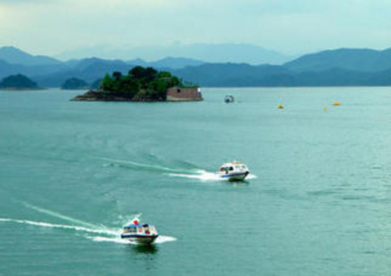
4.A、B两艘快艇在湖面上做匀速圆周运动（如图），在相同的时间内，它们通过的路程之比是4:3，运动方向改变的角度之比是3:2，则它们（ ）
A.线速度大小之比为4:3 B.角速度大小之比为3:4

C.圆周运动的半径之比为2:1 D.向心加速度大小之比为1:2

5.杭州市正将主干道上的部分高压钠灯换成LED灯，已知高压钠灯功率为400W，LED灯功率为180W，若更换4000盏，则一个月可节约的电能约为（ ）
A.9×10² kW·h B. 3×10⁵kW·h C.6×10⁵ kW·h D. 1×10¹² kW·h
6.真空中两个完全相同、带等量同种电荷的金属小球A和B（可视为点电荷），分别固定在两处，它们之间的静电力为F。用一个不带电的同样金属球C先后与A、B球接触，然后移开球C，此时A、B球间的静电力为（ ）
A. 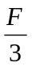 B. 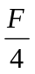 C. 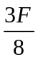 D. 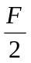
7.处于磁场B中的矩形金属线框可绕轴OO’ 转动，当线框中通以电流I时，如图所示，此时线框左右两边受安培力F的方向正确的是（ ）
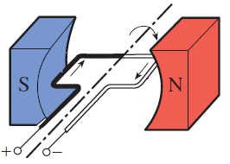
B
F
F
I
B
F
F
B
C
B
F
F
D
F
F
I
B
A
第7题图
I
I

8.如图所示，小芳在体重计上完成下蹲动作。下列F-t图像能反映体重计示数随时间变化的是（ ）
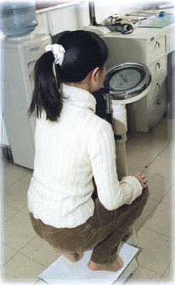
9.土星最大的卫星叫“泰坦”（如图），每16天绕土星一周，其公转轨道半径为1.2×10⁶ km。已知引力常量G=6.67×10⁻¹¹ N·m²/kg²，则土星的质量约为（ ）
O
F
t
A
F
t
B
F
t
C
t
D
第8题图
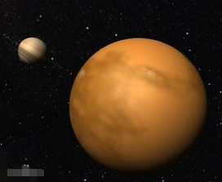
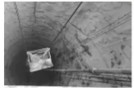
A. 5×10¹⁷ kg B. 5×10²⁶ kg C. 7×10³³ kg D. 4×10³⁶ kg
第9题图
第10题图

10.如图所示，竖井中的升降机可将地下深处的矿石快速运送到地面。某一竖井的深度为104m，升降机运行的最大速度为8m/s，加速度大小不超过1m/s² 。假定升降机到井口的速度为0，则将矿石从井底提升到井口的最短时间是（ ）
A.13s B.16s C.21s D.26s
11.一带电粒子仅在电场力作用下从A点开始以-v₀做直线运动，其v-t图像如图所示。粒子在t₀时刻运动到B点，3t₀时刻运动到C点，以下判断正确的是（ ）
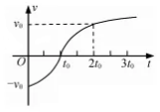
A.A、B、C三点的电势关系为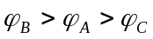
B. A、B、C三点的场强大小关系为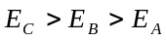
C.粒子从A点经B点运动到C点，电势能先增加后减少
D.粒子从A点经B点运动到C点，电场力先做正功后做负功

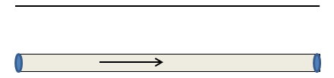
12.在城市建设施工中，经常需要确定地下金属管线的位置，如图所示。有一种探测方法是，首先给金属长直管线通上电流，再用可以测量磁场强弱、方向的仪器进行以下操作：①用测量仪在金属管线附近的水平地面上找到磁感应强度最强的某点，记为a；②在a点附近的地面上，找到与a点磁感应强度相同的若干点，将这些点连成直线EF；③在地面上过a点垂直于EF的直线上，找到磁场方向与地面夹角为45⁰的b、c两点，测得b、c两点距离为L。由此可确定金属管线（ ）
水平地面
I
金属管线
第12题图

A.平行于EF，深度为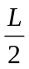 B.平行于EF，深度为L
C.垂直于EF，深度为 D.垂直于EF，深度为L
13.如图所示，一根绳的两端分别固定在两座猴山的A、B处，A、B两点水平距离为16m，竖直距离为2m，A、B间绳长为20m。质量为10kg的猴子抓住套在绳子上的滑环从A处滑到B处。以A点所在水平面为参考平面，猴子在滑行过程中重力势能最小值约为（绳处于拉直状态）（ ）
B
A
第13题图
A. -1.2×10³ J B. -7.5×10² J
C. -6.0×10² J D. -2.0×10² J

二、选择题II（本题共3小题，每小题2分，共6分。每小题列出的四个备选项中至少有一个是符合题目要求的。全部选对的得2分，选对但不全的得1分，有选错的得0分）
14.【加试题】下列说法正确的是（ ）
A．组成原子核的核子越多，原子核越稳定
B．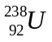衰变为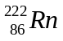经过4次α衰，2次β衰变
C．在LC振荡电路中，当电流最大时，线圈两端电势差也最大
D. 在电子的单缝衍射实验中，狭缝变窄，电子动量的不确定量变大
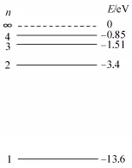
15. 【加试题】氢原子的能级图如图所示，关于大量氢原子的能级跃迁，下列说法正确的是（可见光的波长范围为4.0×10⁻⁷ m～7.6×10⁻⁷ m,普朗克常量h=6.6×10⁻³⁴ J·s，真空中的光速=3.0×10⁸ m/s）（ ）
A.氢原子从高能级跃迁到基态时，会辐射γ射线
B.氢原子处在n=4能级，会辐射可见光
C.氢原子从高能级向n=3能级跃迁时，辐射的光具有显著的热效应
D.氢原子从高能级向n=2能级跃迁时，辐射的光在同一介质中传播速度最小的光子能量为1.89eV
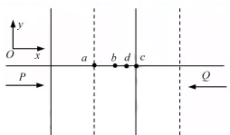
16.两列频率相同、振幅均为A的简谐横波P、Q分别沿+x和-x轴方向在同一介质中传播，两列波的振动方向均沿y轴。某时刻两波的波面如图所示，实线表示P波的波峰、Q波的波谷；虚线表示P波的波谷、Q波的波峰。a、b、c为三个等间距的质点，d为b、c中间的质点。下列判断正确的是（ ）
第16题图
A.质点a的振幅为2A B.质点b始终静止不动
C.图示时刻质点c的位移为0 D.图示时刻质点d的振动方向沿-y轴
非选择题部分
三、非选择题（本题共7小题，共55分）
17.（5分）
（1）用图1所示装置做“探究功与速度变化的关系”实验时，除了图中已给出的实验器材外，还需要的测量工具有_______（填字母）；
A. 秒表 B. 天平 C. 刻度尺 D.弹簧测力计
（2）用图2所示装置做“验证机械能守恒定律”实验时，释放重物前有下列操作，其中正确的是_______（填字母）；
A.将打点计时器的两个限位孔调节到同一竖直线上 B.手提纸带任意位置
C.使重物靠近打点计时器
（3）图3是小球做平抛运动的频闪照片，其上覆盖了一张透明方格纸。已知方格纸每小格的边长均为0.80cm。由图可知小球的初速度大小为______m/s（结果保留两位有效数字）
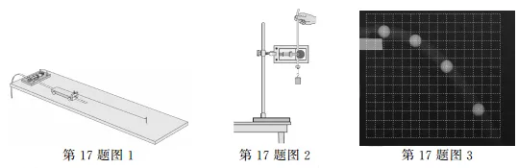
18. （5分）
（1）小明用多用电表测量一小段2B铅笔芯的电阻R_{x}，正确的操作顺序是_____（填字母）；
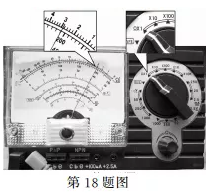
A.把选择开关旋转到交流电压最高档
B.调节欧姆调零旋钮使指针指到欧姆零点
C.把红、黑表笔分别接在R_{x}两端，然后读数
D.把选择开关旋转到合适的档位，将红、黑表笔接触
E.把红、黑表笔分别插入多用电表“+”、“-”插孔， 用螺丝刀调节指针定位螺丝，使指针指0
（2）小明正确操作后，多用电表的指针位置如图所示，则R_{x}=______
（3）小张认为用多用电表测量小电阻误差太大，采用伏安法测量。
现有实验器材如下：电源（电动势3V，内阻可忽略），电压表（量程3V，内阻约为3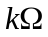），多用电表（2.5mA挡、25mA挡和250mA挡，对应的内电阻约为40,4和0.4），滑动变阻器Rp（0—10），定值电阻Ro（阻值10），开关及导线若干。
测量铅笔芯的电阻R_{x}，下列电路图中最合适的是_____（填字母），多用电表选择开关应置于_____挡。
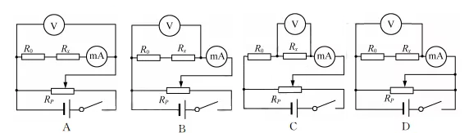
19.（9分）可爱的企鹅喜欢在冰面上玩游玩。如图所示，有一企鹅在倾角为37º的斜冰面上，先以加速度α=0.5m/s²从冰面底部由静止开始沿直线向上“奔跑”，t=8s 时，突然卧倒以肚皮贴着冰面向前滑行，最后退滑到出发点，完成一次游戏（企鹅在滑动过程中姿势保持不变）。若企鹅肚皮与冰面间的动摩擦因数μ=0.25，已知sin37º=0.6，cos37º=0.8 。求：
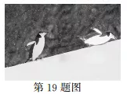
（1）企鹅向上“奔跑”的位移大小；
（2）企鹅在冰面上滑动的加速度大小；
（3）企鹅退滑到出发点时的速度大小。（计算结果可用根式表示）

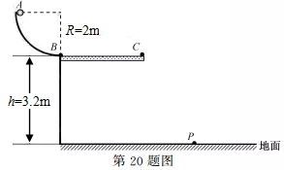
20. 如图所示，一轨道由半径为2m的四分之一竖直圆弧轨道AB和长度可调的水平直轨道BC在B点平滑连接而成。现有一质量为0.2kg的小球从A点无初速释放，经过圆弧上B点时，传感器测得轨道所受压力大小为3.6N，小球经过BC段所受阻力为其重力的0.2倍，然后从C点水平飞离轨道，落到水平地面上的P点，P、C两点间的高度差为3.2m。小球运动过程中可视为质点，且不计空气阻力。
（1）求小球运动至B点的速度大小；
（2）求小球在圆弧轨道上克服摩擦力所做的功；
（3）为使小球落点P与B点的水平距离最大，求BC段的长度；
（4）小球落到P点后弹起，与地面多次碰撞后静止。假设小球每次碰撞机械能损失75%，碰撞前后速度方向与地面的夹角相等。求小球从C点飞出到最后静止所需的时间。

21.（4分）【加试题】（1）细丝和单缝有相似的衍射图样。在相同条件下，小明用激光束分别垂直照射两种不同直径的细丝Ⅰ和细丝Ⅱ，在光屏上形成的衍射图样如图1中a和b所示。已知细丝Ⅰ的直径为0.605mm，现用螺旋测微器测量细丝Ⅱ的直径，如图2所示，细丝Ⅱ的直径为_______mm。图1中的_______（填“a”或“b”）是细丝Ⅱ的衍射图样。
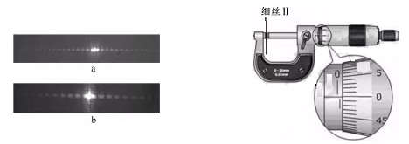

（2）小明在做“用双缝干涉测量光的波长”实验时，尝试用单缝和平面镜做类似实验。单缝和平面镜的放置如图3所示，白炽灯发出的光经过滤光片成为波长为λ的单色光照射单缝，能在光屏上观察到明暗相间的干涉条纹。小明测得单缝与镜面延长线的距离为h，与光屏的距离为D，则条纹间距△x=_____。随后小明撤去平面镜，在单缝下方A处放置同样的另一单缝，形成双缝结构，则在光屏上______（填“能”或“不能”）观察到干涉条纹。
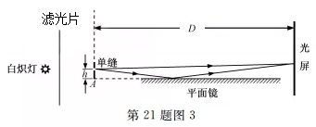

22.（10分）【加试题】压力波测量仪可将待测压力波转换为电压信号，其原理如图1所示。压力波p（t）进入弹性盒后，通过与铰链O相连的“-|”型轻杆L，驱动杆端头A处的微型霍尔片在磁场中沿x轴方向做微小振动，其位移x与压力p成正比（x=αp，α>0）。霍尔片的放大图如图2所示，它由长×宽×厚=α×b×d、单位体积内自由电子数为n的N型半导体制成。磁场方向垂直于x轴向上，磁感应强度大小为B=B₀（1-β|x|），β>0。无压力波输入时，霍尔片静止在x=0处，此时给霍尔片通以沿C₁C₂方向的电流I，则在侧面上D₁ 、D₂两点间产生霍尔电压Uo。
（1）指出D₁ 、D₂两点哪点电势高；
（2）推导出U₀与I、B₀之间的关系式（提示：电流I与自由电子定向移动速率v之间关系为I=nevbd，其中e为电子电荷量）；
（3）弹性盒中输入压力波p（t），霍尔片中通以相同电流，测得霍尔电压U_{H}随时间t变化图像如图3。忽略霍尔片在磁场中运动产生的电动势和阻尼，求压力波的振幅和频率。（结果用U_{o}、U₁、t₀、α及β表示）
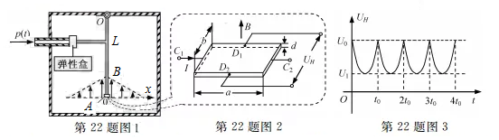

23. （10分）【加试题】如图所示，在竖直平面内建立xOy坐标系，在0≤x≤0.65m、y≤0.40m范围内存在一具有理想边界，方向垂直纸面向里的匀强磁场区域。一边长l=0.10m、质量m=0.02kg、电阻R=0.40的匀质正方形刚性导线框abcd处于图示位置，其中心的坐标为（0,0.65m）。现将线框以初速度v_{o}=2.0m/s水平向右抛出，线框在进入磁场过程中速度保持不变，然后在磁场中运动，最后从磁场右边界离开磁场区域，完成运动全过程。线框在全过程中始终处于xOy平面内，其ab边与x轴保持平行，空气阻力不计。求：
（1）磁感应强度B的大小；
（2）线框在全过程中产生的焦耳热Q；
（3）在全过程中，cb两端的电势差U_{cb}与线框中心位置的x坐标的函数关系。
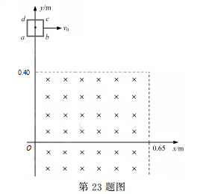

2018年4月浙江省普通高校招生选考科目考试
物理参考答案
一、选择题 I（本题共13小题，每小题3分，共39分）
1．B 2．D 3．A 4．A 5．B
6．C 7．D 8．C 9．B 10．C
11．C 12．A 13．B
二、选择题II（本题共3小题，每小题2分，共6分）
14．BD 15．BC 16．CD
三、非选择题 （本题共7小题，共55分）
17．（5分） （1）C （2）AC （3）0.66~0.74
18．（5分） （1）EDBCA （2）2.8~3.0 （3）B 250mA
19．（9分）
（1）“奔跑”过程 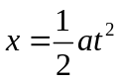
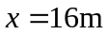
（2）上滑过程 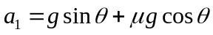
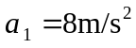
下滑过程 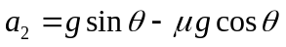
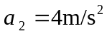
上滑位移 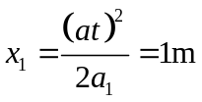
退滑到出发点得速度 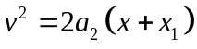
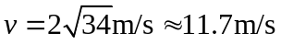

20．（12分）
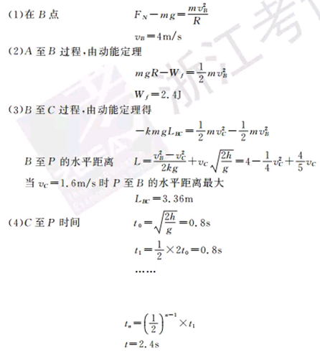

21．（4分）
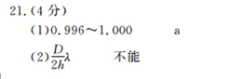
22．（10分）
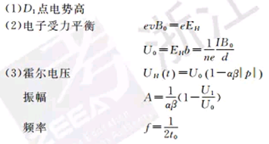
23．（10分）
